Các dấu hiệu tự phát hiện ung thư sớm
Ung thư thường là “kẻ thù giấu mặt”, đến khi biết thì thường là đã muộn. Dưới đây là các dấu hệu giúp bạn nhận biết ung thư sớm.
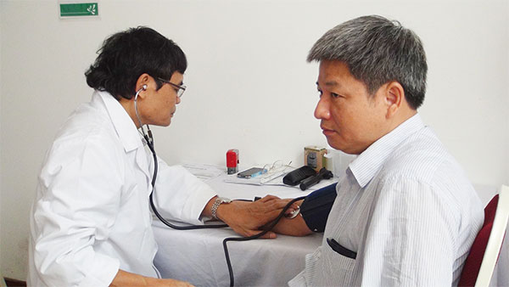
Ung thư thường là “kẻ thù giấu mặt”, đến khi biết thì thường là đã muộn. Ảnh minh họa
Dưới đây là những tín hiệu nguy hiểm thường gặp, giúp bạn phát hiện ung thư sớm.
1. Ung thư mũi họng, ung thư phổi
Sau khi ngủ dậy buổi sớm, khạc đờm hoặc nước mũi có máu, hiện tượng này thi thoảng xảy ra, kèm theo đau đầu và có một bên tai ù đặc hoặc điếc, một bên mắt giảm thị lực hay nhìn đồ vật bị loá “một thành hai” thì nên nghĩ tới ung thư mũi họng. Tiếng thường khản, kèm theo ho sặc hoặc ăn uống khó nuốt không rõ nguyên nhân có thể là hiện tượng ung thư vòm họng. Ho khan chữa trị lâu không khỏi kèm theo ho sặc sụa, khạc đờm có máu, đau ngực, hãy nghĩ tới ung thư phổi.
2. Ung thư thực quản, dạ dày
Khi ăn có hiện tượng đau tức ngực, hay bị nghẹn, hoặc khó nuốt, dần dần dẫn tới khó ăn những thức ăn cứng, có khả năng là ung thư thực quản. Trướng bụng, chán ăn, người gầy, hoặc vốn bị loét bờ cong dạ dày, điều trị liên tục hai tháng không khỏi, trước ngực và sau xuất hiện nhiều vết ban trắng. Nay cảm thấy dạ dầy ấm ách khó chịu, hơi thở hôi nhừ mùi trứng thối, hoặc bỗng dưng bị xuất hiện đường tiêu hoá (nôn ra máu, hoặc đi ngoài ra máu đen), hoặc liên tục đi ngoài ra máu... cần nghĩ tới ung thư dạ dày.

3. Ung thư gan
Ăn khó tiêu, đầy bụng lúc nặng lúc nhẹ thời kỳ dài, nay thấy vùng gan khó chịu, đau trướng, kém ăn, người gầy rộc, mệt mỏi, khám bụng trên bên phải có cục cứng mà người bệnh không thấy đau rõ rệt, đó có thể là ung thư gan.
4. Ung thư tiền liệt tuyến
Gián đoạn đi tiểu ra máu không đau, không rõ nguyên nhân, cần phải xem xét có thể bị ung thư thận. Người già đi tiểu khó khăn, dòng nước tiểu nhỏ, đi lâu, hay mót đi tiểu, hay đi tiểu đêm, có thể bị ung thư tiền liệt tuyến.
5. Ung thư vú
Tuyến vú có u, to dần kèm theo tăng nhiệt độ từng vùng, hoặc núm vú vỡ lõm xuống. Hình vú thay đổi, đầu vú, bầu vú loét, rỉ nước, chữa mãi không khỏi, mà còn phát triển rộng ra, cần nghĩ tới ung thư vú.
6. Ung thư cổ tử cung
Sáng sớm khi tỉnh dậy, nằm thẳng, sờ thấy cục u ở bụng dưới, nhưng không kèm theo xuất huyết âm đạo hoặc chảy nước ở âm đạo phải nghĩ tới ung thư buồng trứng. Phụ nữ tầm tuổi trung niên, âm đạo xuất huyết bất qui tắc, bạch đới tăng, kèm theo máu bẩn hoặc âm đạo ra nước đục như nước vo gạo. Hoặc đã tắt kinh hai năm mà âm đạo lại ra huyết, hoặc sau khi giao hợp ra máu, cần nghĩ tới bệnh ung thư cổ tử cung.
7. Ung thư da
Nốt ruồi to dần, bề mặt bị nứt ra và rỉ nước hoặc loét. Nốt ruồi vốn có lông, nay bị rụng, lớn dần lên, loét có thể là nốt ruồi biến chứng thành loại u màu đen ác tính. Hoặc da bị loét nhiều chữa lâu khỏi, nay lại sùi như hoa súp lơ, hoặc kết cục cứng, cần nghĩ tới ung thư da.
8. Ung thư máu
Ở thanh thiếu niên, nhi đồng, thường hay xuất hiện xuất hiện dạng chấm trên niêm mạc da, hoặc loét vòm miệng, loét lợi, xuất huyết, sốt và có biểu hiện thiếu máu gia tăng, phải nghĩ tới khả năng bị ung thư máu.

